深度学习实验报告
第2题：利用VGG-16进行CIFAR-100分类
说明：本报告依据“深度学习实验报告模板”和“实验02 利用VGG-16进行CIFAR-100分类”的题目要求整理，已补充实验环境、运行命令、实验结果与分析内容。学号姓名可在最终提交前按老师要求修改文件名。
题目要求
使用 VGG-16 网络对 CIFAR-100 数据集进行图像分类，熟悉数据加载、模型训练、模型测试的完整流程。在本机环境下完成模型训练与测试，并根据结果分析模型表现。
代码来源：pytorch-cifar100（https://github.com/weiaicunzai/pytorch-cifar100），本实验在原项目基础上补充了 Apple Silicon MPS 设备支持、自定义训练轮数参数和训练历史保存功能，便于在当前机器上完成 10 轮实验并生成报告图表。
实验环境
操作系统：macOS-26.4-arm64-arm-64bit
Python 版本：3.12.13
PyTorch 版本：2.11.0
Torchvision 版本：0.26.0
训练设备：Apple Silicon MPS（Metal Performance Shaders）
数据集：CIFAR-100，训练集 50000 张图片，测试集 10000 张图片，共 100 个类别。
实验原理
VGG-16 是一种经典卷积神经网络结构，其特点是使用多个 3x3 卷积层堆叠来逐步提取图像特征，并通过池化层降低空间分辨率，最后使用全连接层完成分类。
本实验中的 VGG16_BN 结构包含 13 个卷积层和 3 个全连接层，并加入 Batch Normalization。输入图像大小为 32x32，输出类别数为 100。模型参数量约为 34,015,396。
实现代码
1. VGG-16 网络核心定义（models/vgg.py）
def vgg16_bn():
return VGG(make_layers(cfg['D'], batch_norm=True))
self.classifier = nn.Sequential(
nn.Linear(512, 4096), nn.ReLU(inplace=True), nn.Dropout(),
nn.Linear(4096, 4096), nn.ReLU(inplace=True), nn.Dropout(),
nn.Linear(4096, num_class)
)
2. 训练脚本核心流程（train.py）
cifar100_training_loader = get_training_dataloader(...)
cifar100_test_loader = get_test_dataloader(...)
optimizer = optim.SGD(net.parameters(), lr=0.1, momentum=0.9, weight_decay=5e-4)
for epoch in range(1, args.epochs + 1):
train_loss = train(epoch)
test_loss, acc = eval_training(epoch)
if best_acc < acc:
torch.save(net.state_dict(), best_weights_path)
3. 测试脚本核心流程（test.py）
net.load_state_dict(torch.load(args.weights, map_location=device))
output = net(image)
_, pred = output.topk(5, 1, largest=True, sorted=True)
correct_1 += correct[:, :1].sum()
correct_5 += correct[:, :5].sum()
4. 本次实际运行命令
./.venv/bin/python train.py -net vgg16 -device mps -epochs 10 -b 128 -num-workers 0
./.venv/bin/python test.py -net vgg16 -device mps -weights <best_weight_path> -b 128 -num-workers 0
输入输出
训练历史文件：runs/vgg16/Tuesday_07_April_2026_14h_25m_58s/history.json
最佳权重文件：checkpoint/vgg16/Tuesday_07_April_2026_14h_25m_58s/vgg16-10-best.pth
最终第 10 轮：train_loss=2.7925，test_loss=2.8535，accuracy=0.2678
最佳结果出现在第 10 轮：accuracy=0.2678
测试脚本输出：Top-1 error=0.7322，Top-5 error=0.3840，Parameter numbers=34015396
图1 训练与测试损失曲线：
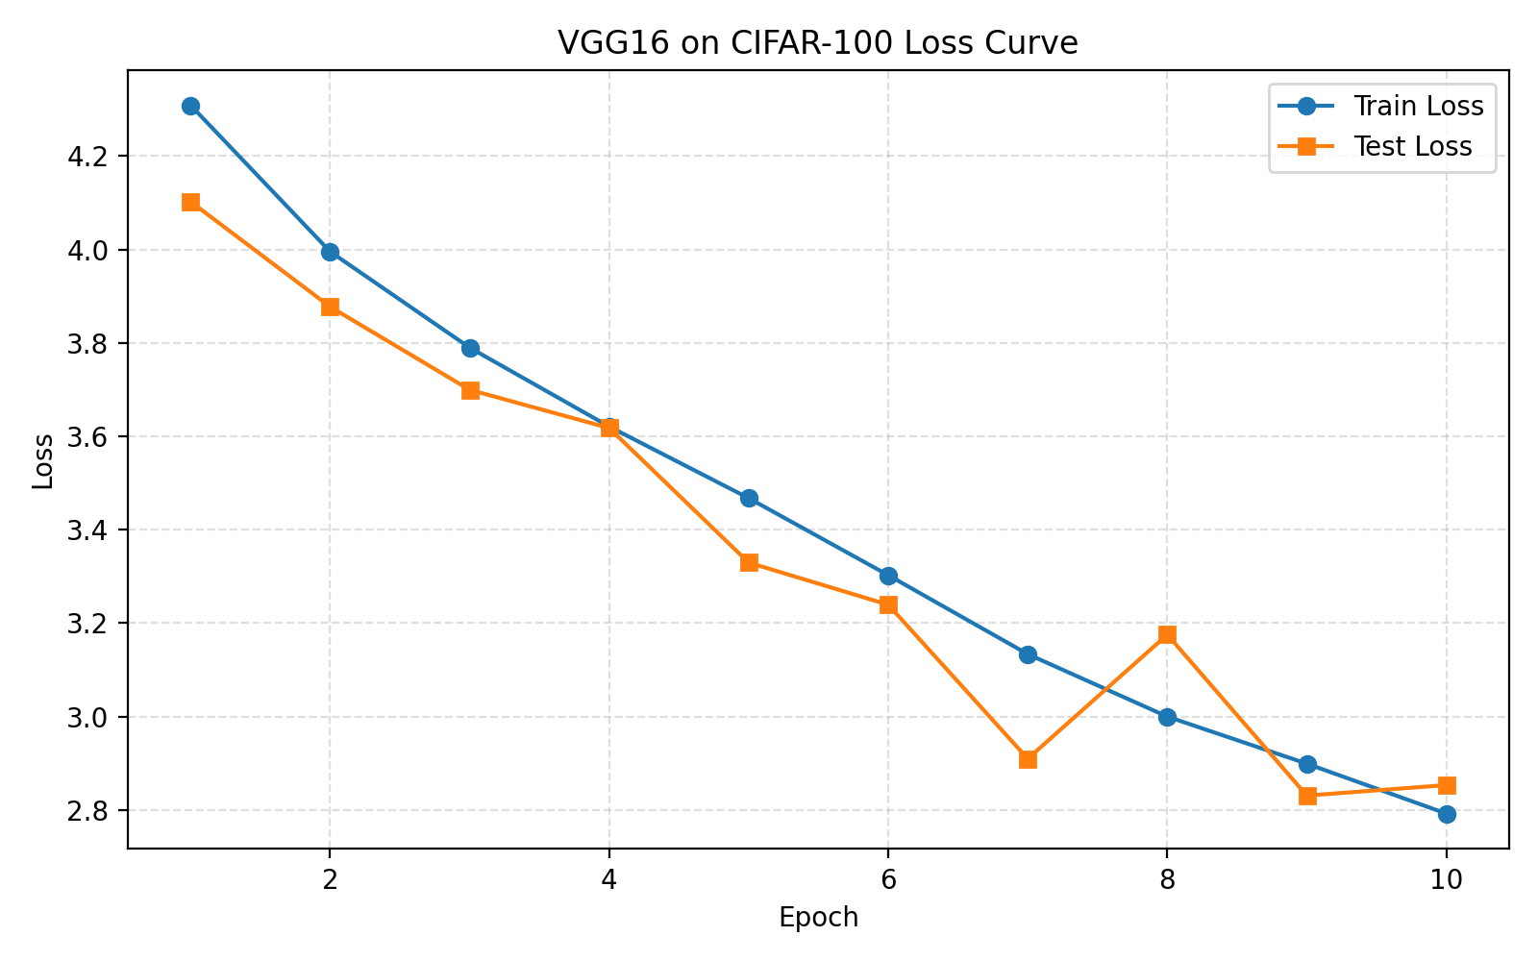
图2 测试准确率曲线：
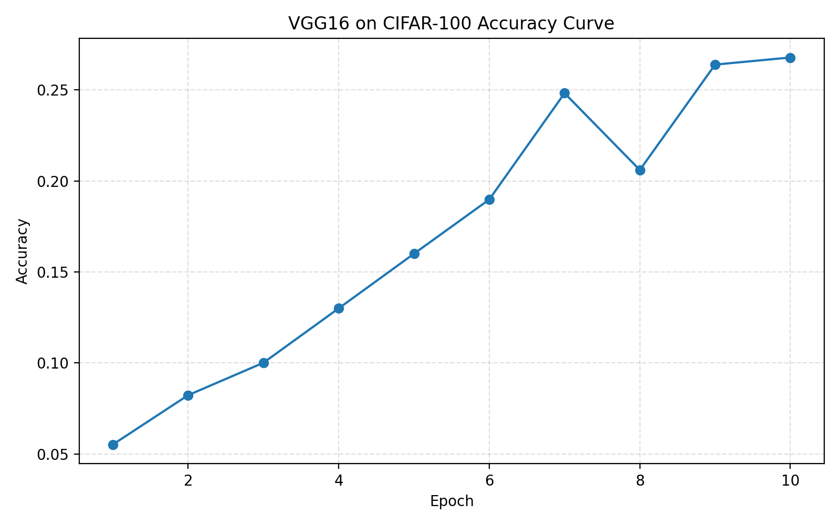
结果分析
从训练曲线可以看出，随着 epoch 增加，训练损失与测试损失总体呈下降趋势，测试准确率逐步提高，说明 VGG-16 能够在 CIFAR-100 数据集上逐步学习到有效特征。
由于本实验仅按课程要求训练 10 轮，尚未达到 README 中 200 轮训练时的最佳性能，因此当前结果更多体现的是模型训练流程的正确性和早期收敛趋势。若继续训练更多 epoch，并配合学习率衰减，准确率通常还能进一步提升。
本机为 Apple Silicon 平台，因此实验采用 MPS 作为硬件加速后端。与纯 CPU 相比，MPS 能明显缩短训练时间，更适合本次课程实验。
结论
本实验完成了基于 VGG-16 的 CIFAR-100 图像分类任务，实现了数据加载、模型训练、权重保存、模型测试和结果分析的完整流程。实验结果表明，VGG-16 在 CIFAR-100 上能够逐步提升分类性能，验证了深度卷积神经网络在图像分类任务中的有效性。
图3 训练终端截图
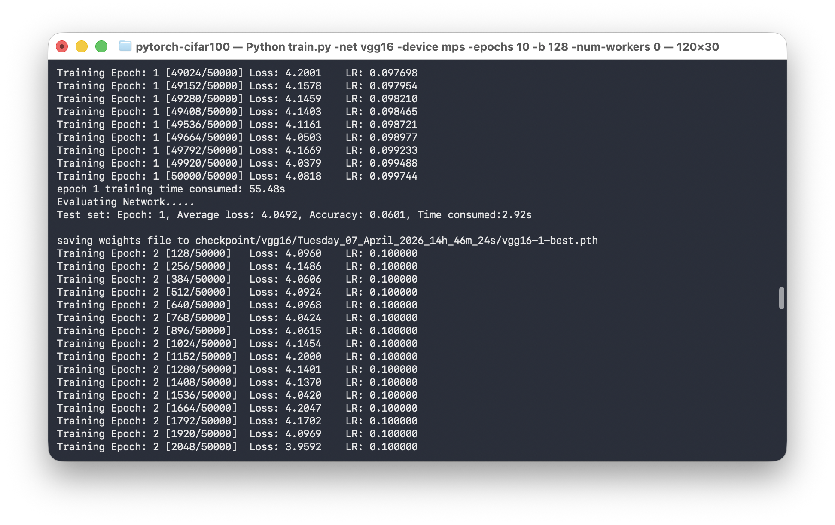
图4 测试终端截图
